Pressemeddelelse, 21. August 2019
Blue World Technologies opkøber del af verdensklasse producent af brændselscellekomponenter
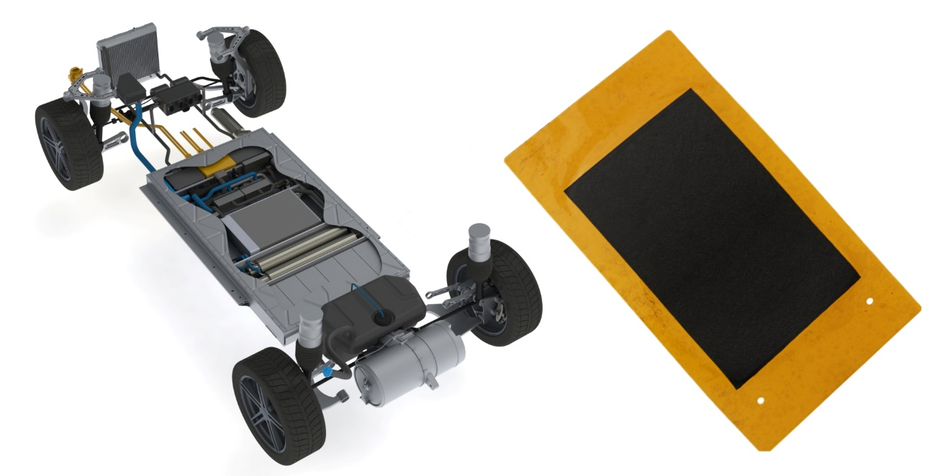

For at styrke deres markedsposition har Blue World Technologies opkøbt 15 procent af Danish Power Systems, en meget anerkendt udvikler og producent af MEA-teknologi. MEA (membrane electrode assembly) er en af ​​kernekomponenterne i brændselscellestakken, og med fokus på højeffektivitet vil Blue World Technologies anvende Danish Power Systems’ anerkendte teknologi til deres methanol-brændselscellesystemer.

Senere i år starter Blue World Technologies opførelsen af ​​en methanol-brændselscellefabrik med en årlig produktionskapacitet på 50.000 enheder, og det tætte samarbejde med Danish Power Systems bringer omfattende teknisk know-how og productionserfaring til partnerskabet.

”Det er med stor glæde, at vi kan meddele, at Blue World Technologies har taget vores stærke samarbejde med Danish Power Systems til næste niveau. Brugen af MEA-teknologien fra Danish Power Systems i vores methanol-brændselscellesystemer betyder, at vores systemer vil være baseret på den bedste teknologiplatform på markedet,” siger Anders Korsgaard, CEO ved Blue World Technologies.

Med det mål at blive den verdensledende producent af energieffektive methanol-brændselscellesystemer til en konkurrencedygtig pris, spiller det strategiske samarbejde med Danish Power Systems en væsentlig rolle i opskaleringen af ​​produktionen af ​​metanol-brændselsceller.

Anerkendt teknologi
Tidligere i år fejrede Danish Power Systems 25-års jubilæum indenfor udvikling og produktion af MEA-komponenter baseret på HT PEM-teknologi (High Temperature Polymer Electrolyte Membrane). Få år efter, at Danish Power Systems blev etableret tilbage i 1994, var de blandt de første virksomheder i verden, der arbejdede med HT PEM-teknologi, og mange års forskning og udvikling har resulteret i en markedsledende position inden for produktion af MEA-komponenter. Udover MEA-produktionen har Danish Power Systems et meget stærkt R&D-team, der - i tæt samarbejde med eksperter fra nogle af de mest anerkendte universiteter og institutter i verden - kontinuerligt arbejder med teknologioptimering og prisreduktion.

”Det er en stor mulighed for os at samarbejde med en så ambitiøs virksomhed som Blue World Technologies, der i øjeblikket arbejder på et storskala produktionssetup af brændselsceller. Samarbejdet med Blue World Technologies betyder, at vi kommer tættere på markedet og slutbrugerne hvilket giver os en unik viden, som vi kan bruge til at fortsætte optimeringen af vores produkter, ”siger Hans Aage Hjuler, CEO i Danish Power Systems.

Et grønt alternativ
Med et globalt fokus på at finde alternativer til fossile brændstoffer spiller metanol-brændselscelleteknologien en vigtig rolle i den grønne omstilling. Blue World Technologies’ methanol-brændselscellesystem kan anvendes i forskellige industrier, men har et primært fokus på transportsektoren. Det eneste brændstof Blue World Technologies bruger til deres brændselscellesystemer er methanol, et brændstof, der er CO2-neutralt når det produceres fra vedvarende kilder. Da methanol er et flydende brændstof kan det let opbevares samt transporteres rundt i verden ved hjælp af den allerede eksisterende infrastruktur, med kun mindre justeringer og lave investeringsomkostninger til følge. Methanol-brændselscellesystemet har ingen skadelige emissioner, og er derfor en stærk løsning på de enorme problemer med luftforurening, som byer over hele verden i øjeblikket står over for.

Pressekontakt:
Head of PR and Communication
Anne Kvist
Mail: akv@blue.world
Mobil: +45 31 60 16 71

Om Blue World Technologies
Blue World Technologies er en ledende udvikler og producent af methanol-brændselscellekomponenter og -systemer som et reelt grønt alternativ til forbrændingsmotoren. Blue World Technologies er baseret på omfattende erfaring fra brændselscellebranchen.

Det eksklusive brændstof til Blue World Technologies’ brændselscellesystemer er methanol. Et vedvarende, flydende brændstof, der enkelt og omkostningseffektivt kan opbevares i årevis og uproblematisk transporteres rundt om i verden, i modsætning til andre alternativer.

Blue World Technologies fokuserer på højtemperatur PEM-teknologien kombineret med methanol-reformering. En kombination, der sikrer et simpelt systemdesign med høj konverteringseffektivitet og er i overensstemmelse med kravene til design af køretøjer. Slutproduktet er et køretøj med mange fordele; lang rækkevidde, hurtig tankning, ingen skadelige emissioner og lave brændstofomkostninger.

Blue World Technologies’ hovedkontor ligger i Aalborg, Danmark, en højborg for højt kvalificerede medarbejdere inden for det teknologiske område, der rummer en kompetent arbejdsstyrke inden for specialiseret komponentfremstilling. Ydermere planlægger Blue World Technologies at have udviklings- og produktionsaktiviteter i kernemarkeder for at optimere logistikken og sikre nærhed til kunderne.

Blue World Technologies er grundlagt af Mads Bang, Anders Korsgaard og Mads Friis Jensen - alle ledende eksperter fra brændselscelleindustrien med mange års erfaring. Virksomheden har tidligere i år lukket den første investeringsrunde med stor succes.

